Sziasztok

A mai nap folytatjuk az idővel való munkánkat, ma már még közelebbről megnézzük az órát. A mai házit jövőhét kedd reggelig van időtök elküldeni. A múltheti házit csütörtök reggelig pótolhatjátok.
Olvassátok el a következő pár tudnivalót az óráról.
- Dolog, amit tudunk kell angolban a percet megelőzik az órát. Pl. It is ten (minutes) past eight 8:10
- Angolban is van dél előtt és dél után úgy mint a magyarban. Ezt röviden am- délelőtt és pm – dél után-nak hívjuk.
- Az am és a pm használata dél után fontos főként vagy ha ki akarod emelni, hogy mikor van.
- 2 nagy részre oszlik az óra ’past’ és ’to’ részekre. Mint ahogy majd olvashatjátok a későbbiekben is a ’past’ – 01-től 29-ig tart. Így alakul ki a negyed szó is, ami angolul quarter past
A ’to’ rész 31-től 59-ig tart. A háromnegyed angolul quarter to. Itt is láthatjuk a to szócskát.
- Amikor a ’to’ részen vagyunk- és itt jön a neheze- akkor 60-ból vonjuk ki azt a számot ahány perc van és azt fogjuk mondani. (ez azért van, mert a to jelentése -hoz/-hez/-höz, így ki kell számolnunk mennyi kell a következő órához) pl. 8:40-kor azt mondanánk, hogy It is twenty (minutes) to nine.
- Megfigyelhettétek, hogy a minutes -szót zárójelbe tettem. Ez azért van mert nem kötelező mondani. Magyarul se szoktuk mondani mindig, hogy hány perc van csak hogy mennyi van épp. Pl. nyolc, tizenkettő van. Amikor fontos akkor mondjuk csak ki.
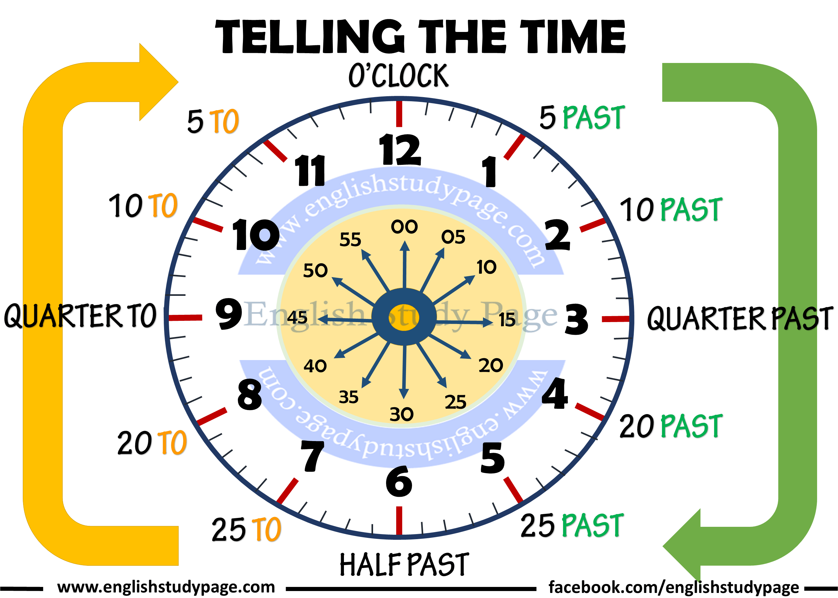
Írjátok le a következőket:
Amikor időpontról beszélünk, megkülönböztetünk 4 részt az órában.
- Past – 01perctől 29-ig
- Half past- 30 perckor
- To – 31-59- percig
- O’clock – 00 perckor

Ezen belül van még +2 rész
- Quarter past – 15-perckor
- Quarter to – 45-perckor
Angolban a percet megelőzik az órát. Pl. It is ten (minutes) past eight 8:10

Most nézzünk meg 2 feladatot.
- Sorold a megfelelő csoporthoz a következő időpontokat:
8:05, 10:45, 11:30, 7:15, 9:55, 6:27, 8:31, 14:45, 13:20, 15:15, 7:40, 11:59
Past –

To -

- Pótold a hiányzó kifejezéseket a következő időpontokból (quarter past, half past, quarter to):
- 8:15- It is ______quarter past_______ eight.
- 10:45- It is _____________ eleven.
- 11:30 - It is ______________ eleven.
- 7:15 - It is _______________ seven.
- 6:30 - It is _______________ six.
- 15:15 - It is ______________ three pm.
- 14:45 – It is ______________ two pm.
- 5:30 – It is _______________ five.
- 12:45 – It is _____________ one pm.

